Пермский филиал федерального государственного автономного образовательного учреждения высшего образования   
«Национальный исследовательский университет   
«Высшая школа экономики»

*Факультет экономики, менеджмента и бизнес-информатики*

Чепоков Елизар Сергеевич

**МАШИНА СОСТОЯНИЙ**

*Отчет по лабораторной работе*

студента образовательной программы «Программная инженерия»

по направлению подготовки *09.03.04 Программная инженерия*

Руководитель:

преподаватель кафедры

информационных технологий

в бизнесе

_______________________

В.П. Куприн

Пермь, 2021 год

**Оглавление**

**Постановка задачи** 3

**Диаграмма последовательности** 4

# **Постановка задачи**

В качестве выполнения всех лабораторных работ должно быть реализовано приложение – машина состояний.

В ходе данной работы должен быть написан код программы и составлено текстовое описание реализации машины состояний.

# **Диаграмма последовательности**

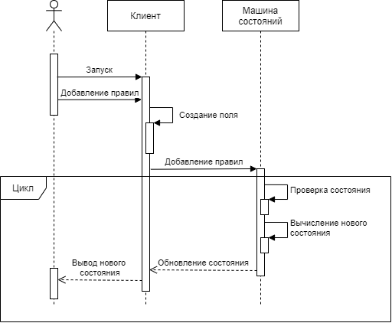На рисунке 1 представлена диаграмма последовательности для машины состояний «Game of Life».

***Рисунок 1 – Диаграмма последовательности***

Описание работы машины состояний:

1. Пользователь запускает программу и вводит изначальные правила
2. Система обрабатывает ввод и создает поле
3. Система обновляет правила
4. Система проверяет текущее состояние
5. Система вычисляет новое состояние
6. Система обновляет и выводит новое состояние